Физика задачи
Тема: Плотность, масса, и объем.
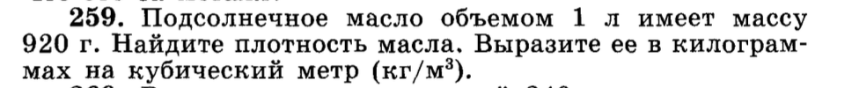
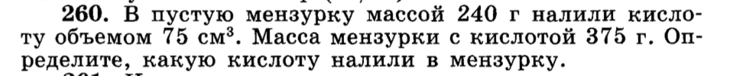
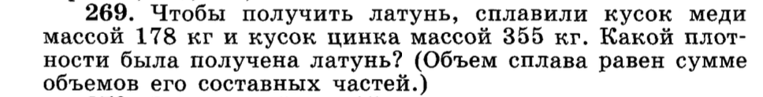
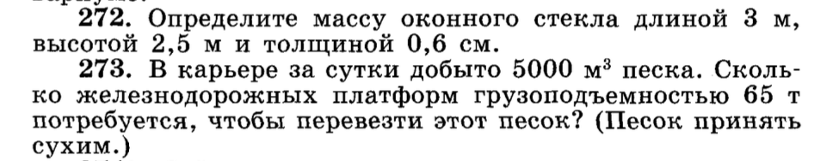

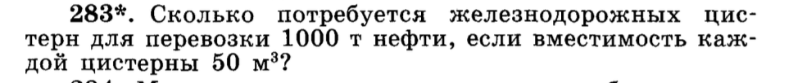

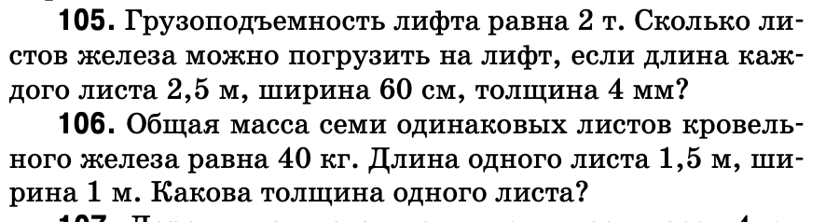

Тема: Явление тяготения. Сила тяжести. Вес.

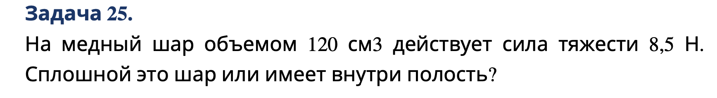
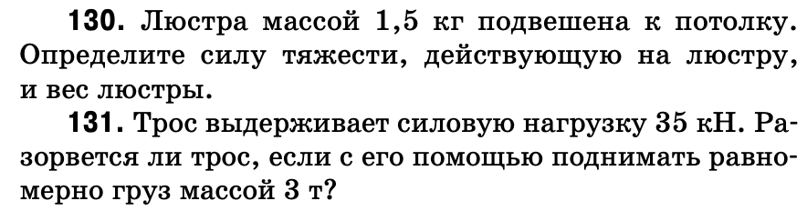
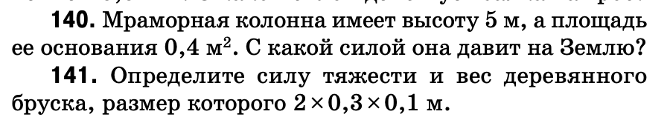
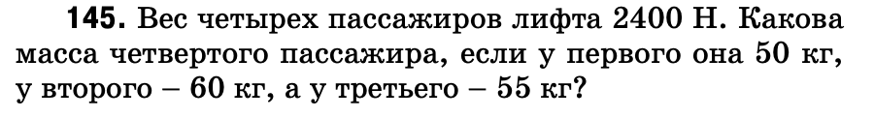
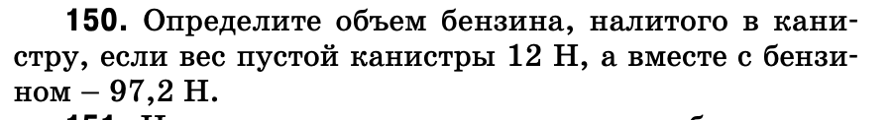

Тема: Сила упругости. Закон Гука.

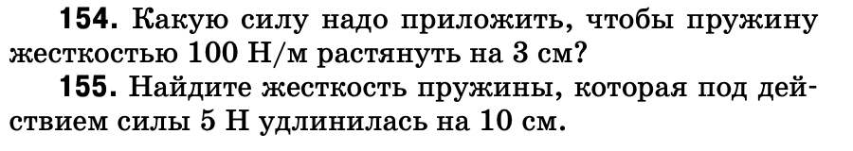
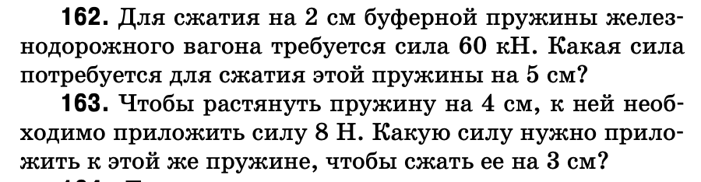
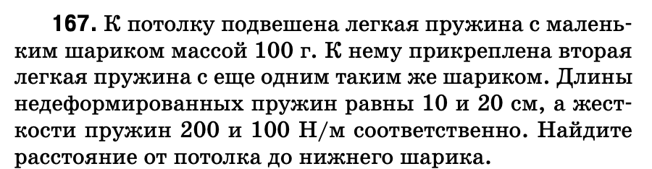
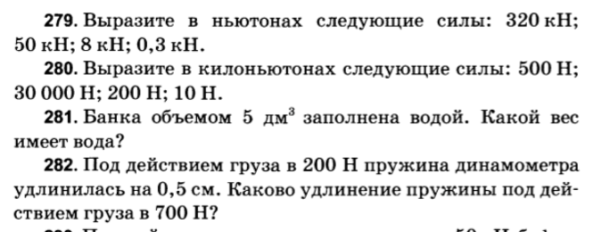

Тема: Сила трения.

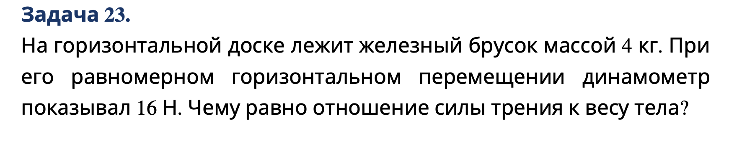
1. Для равномерного перемещения ящика по полу прикладывается сила 30 Н. Определите все ящика, если сила трения составляст 0,04 веса ящика.
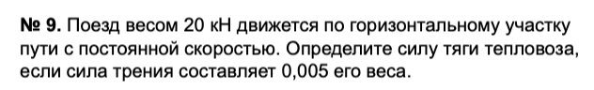

Тема: Сложение сил, действующих на тело вдоль прямой.
